|  |  |
| --- | --- |
| CURSO | **ANALISIS Y DISEÑO DE SISTEMAS** |
| EVALUACIÓN | **PROYECTO DEL CURSO** |
| DOCENTE | **ERIC GUSTAVO CORONEL CASTILLO** |

# IDENTIFICAR REQUERIMIENTOS

## Requerimientos Funcionales de Seguridad

|  |  |  |
| --- | --- | --- |
| **CODIGO** | **NOMBRE** | **DESCRIPCION** |
| REQSEG001 | Inicio de sesión | Los empleados deben identificarse utilizando su usuario y clave para iniciar sesión en el sistema. |
| REQSEG002 | Cambio de clave | Permite a los empleados cambiar su clave. |
| REQSEG003 | Cerrar sesión | Permite al usuario cerrar su sesión. |

## Requerimientos No Funcionales

|  |  |
| --- | --- |
| **CODIGO** | **DESCRIPCION** |
| REQNOFUN001 |  |
|  |  |

# CASOS DE USO

## Requerimientos Funcionales de Seguridad

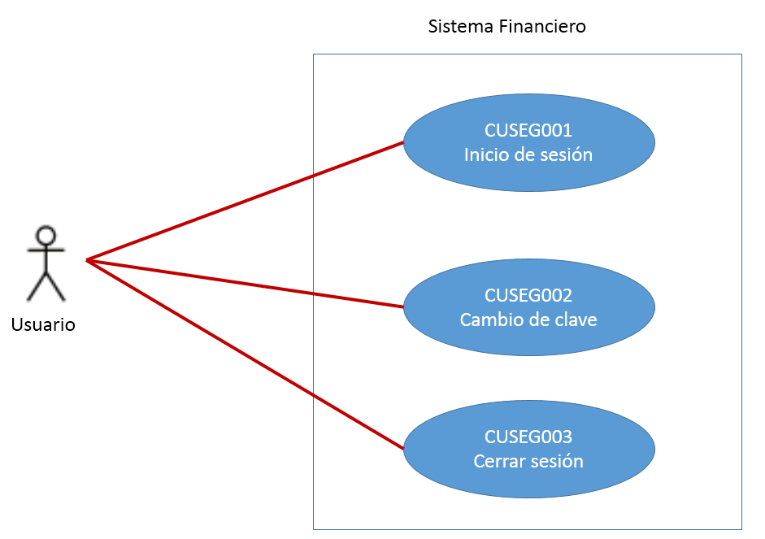

|  |  |  |
| --- | --- | --- |
| **CODIGO** | **NOMBRE** | **DESCRIPCION** |
| CUSEG001 | Inicio de sesión | Los empleados deben identificarse utilizando su usuario y clave para iniciar sesión en el sistema. |
| CUSEG002 | Cambio de clave | Permite a los empleados cambiar su clave. |
| CUSEG003 | Cerrar sesión | Permite al usuario cerrar su sesión. |

## CUSEG001: Inicio de sesión

# ARQUITECTURA DEL SOFTWARE

# IMPLEMENTACIÓN

## REQFUN001 - Inicio de sesión

### Caso de Uso

### Diagrama de Secuencia